Nordiskt Forum New action on womans right Malmö Juni 2014

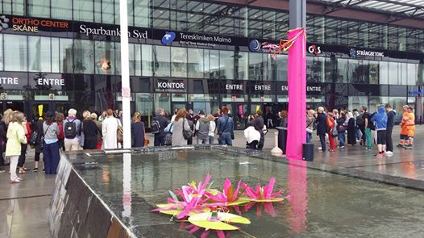

Jag har deltagit i en fantastisk konferens där forskare, aktivister ,politiker ,intressegrupper, olika yrkesgrupper och vanliga medborgare mötts för att lära mer om tjejers och kvinnors situation och hur man kan jobba föra att förbättra den.
Jag har naturligtvis spanat extra efter det som rör tjejers fritid och hört och sett flera några inspirerande exempel:
Stefana Hoti berättade hur Malmö kommun harjobbat systematiskt med jämställdhetsintegrering Man har både intervjuat, gjort observationer och gjort handlingsplaner för att de öppna verksamheterna mer jämställda.
Linköpings kommun berätta om sina satsningar på fritidsanläggningar och verksamhet för tjejer efter att deras livsstilsundersökningar visat att tjejerna mår betydligt sämre än pojkar.
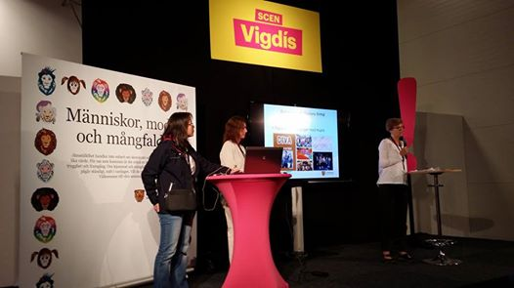

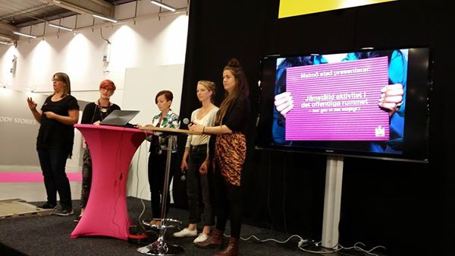
Ett annat seminarium med bla Karin Book från Malmö högskola och Ida Östensson från Crossing Borders diskuterade vad som är viktigt för att fritidsaktiviteter i det offentliga rummet, ska vara tillgängliga och trygga så att tjejerna kan och vill använda dem.

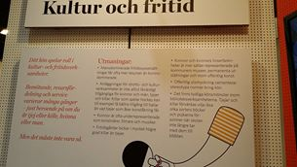

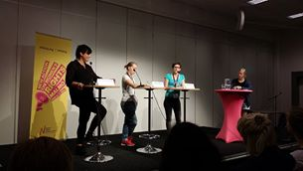

På ett annat seminarium berättade bla Evelina Landstedt från Umeå universitet om sin avhandling :”Livsvillkor och ungdomars psykiska hälsa: uppfattningar, associationer och en genusanalys”
som visat att en dubbelt så stor andel flickor som pojkar upplever psykisk ohälsa. Hon och övriga i panelen var överens om att vi både behöver agera för bättre vård, tryggare resurser till tjej och kvinnojourerna men också betydelsen av bra fritidsverksamheter där man kan ha kul och skapa bra och trygga sociala relationer. ( En sammanfattning av avhandlingen finns på KCs hemsida under flikarna: Kunskapsbank/forskning/ungdom.)

43% tjejer !
Läs mer om hur Kalmar kommun arbetat för att nå denna siffra och deras jämställdhetsarbete. Följ länken nedan och ladda ner deras metodböcker.
http://kalmar.se/Demokrati/Vad-vill-vi-i-Kalmar/Jamstalldhet/53380/genussmart-fritidsgard/

//Diana juni 2014

